1. - 사용자계정의 password aging 설정을 아래와 같은 조건이
디폴트 설정이 되게 하세요.
ex) useradd user1 - 옵션없이 계정을 생성했을때

암호최대변경주기가 30
경고일수는 10일
암호만료된 경우 계정을 expire 시키기전 유예기간을 10일로 설정.
계정만료일은 2030-12-31
- 암호최대변경주기와 경고일수를 변경하기 위해 login.defs에서 설정을 바꿔준다.
- vi /etc/login.defs
- 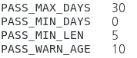
- 유예기간 및 계정만료일을 지정하기 위해 useradd -D 를 변경해 준다.
- useradd -D -e 2030-12-31 -f 10
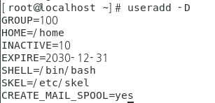

2. sysadmin 계정은 sudo 로 암호없이 root 권한을 가질수 있도록 설정하세요.
- Visudo
- sysadmin에게 권한을 주기 위해 마지막 줄에 다음과 같이 추가
- 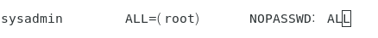

3. ssh service 를 내부네트워크망에서만 접속허용되게 설정하세요.
- 접속을 허용할 내부네트워크 망을 /etc/hosts.allow에 적어준다.
- 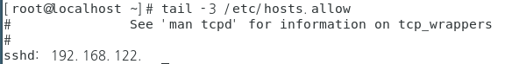
- 나머지 모든 ip를 차단하기 위해 /etc/hosts.deny에 다음과 같이 추가한다.
- 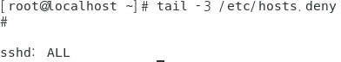

4. vsftpd 서비스를 설치하고 익명접속을 차단하게 설정하시오
- vsftpd를 설치한다.
  - Yum -y install vsftpd
- 방화벽을 허용하고 서비스를 켜준 다음 익명계정을 확인한다.
  - Firewall-cmd --add-service=ftp
  - Systemctl start vsftpd
  - 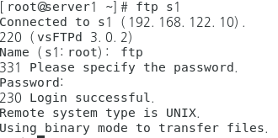
- 익명접속을 차단하기 위해 /etc/vsftpd/vsftpd.conf 설정파일을 수정해 준다.
- 서비스를 재시작한다.
  - Systemctl restart vsftpd
- 차단 성공
  - 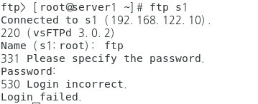

5. apache 서비스의 /var/www/html 디렉토리 안에 있는 웹페이지는
내부네트워크 망에서만 accee 가 되도록 설정하세요.
- Apache 설치하고 방화벽을 설정하고 서비스를 실행한다.
  - Yum install httpd
  - firewall-cmd --add-service=http
  - systemctl start httpd
- 내부네트워크망만 접속 가능하게 /etc/httpd/conf/httpd.conf 설정 파일 변경
  - 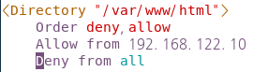추가
- 서비스 재시작
  - systemctl restart httpd
- 허용된 ip의 경우
  - 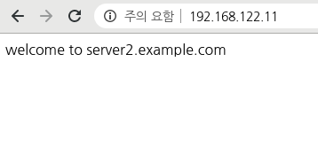

- 허용되지 않은 ip 경우
  - 